**Estudo de Caso 06 - Seguradora de carro**

**Equipe: Dênis Levy, Michel Ribeiro e Victor Alencar.**

Em umas seguradora de automóveis temos:

Cada Cliente na seguradora tem o seu cpf, nome, telefone e endereço. Um cliente pode ter várias apólices (no mínimo uma), ou seja, para ser armazenado como cliente ele deve ter adquirido uma apólice na seguradora.

As apólices estão vinculadas aos veículos, cada apólice somente dá cobertura a um carro, que só pode ter uma única apólice. É armazenado o número da apólice, o valor e a data inicial e final de validade.

Um veículo pode ter zero ou vários registros de acidentes vinculados a ele. Tem-se o registro, tipo, marca, placa e ano do carro. É necessário saber o proprietário (cliente) do carro. Um cliente pode ter mais de um veículo, porém um veículo só pode pertencer a um único cliente,

É registrado os acidentes vinculados aos veículos, sendo necessário armazenar a data, hora, local e custo do conserto daquele acidente.

**Anotações da staff**: Adicionamos um identificador único ao registro de acidente para melhores consultas.

**Modelo conceitual (DER):**

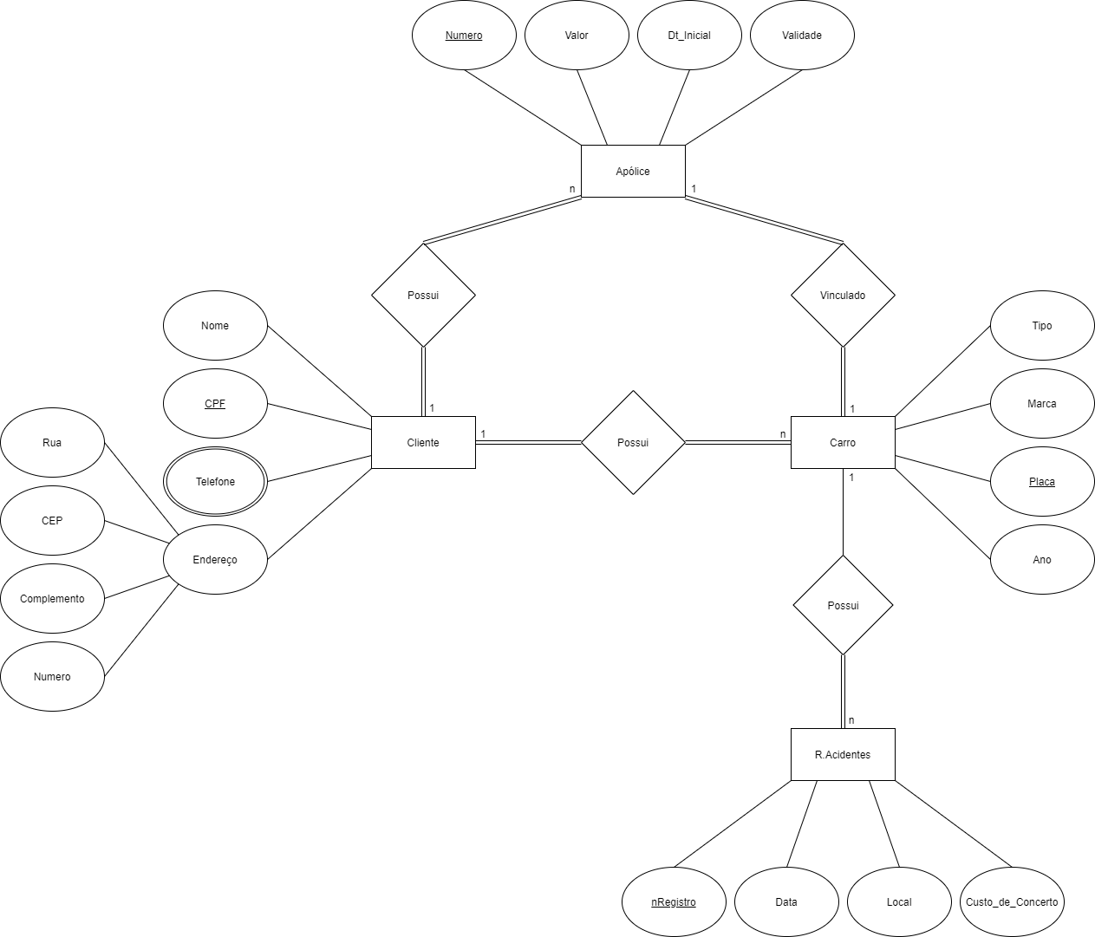

**Modelo relacional (MR)**:

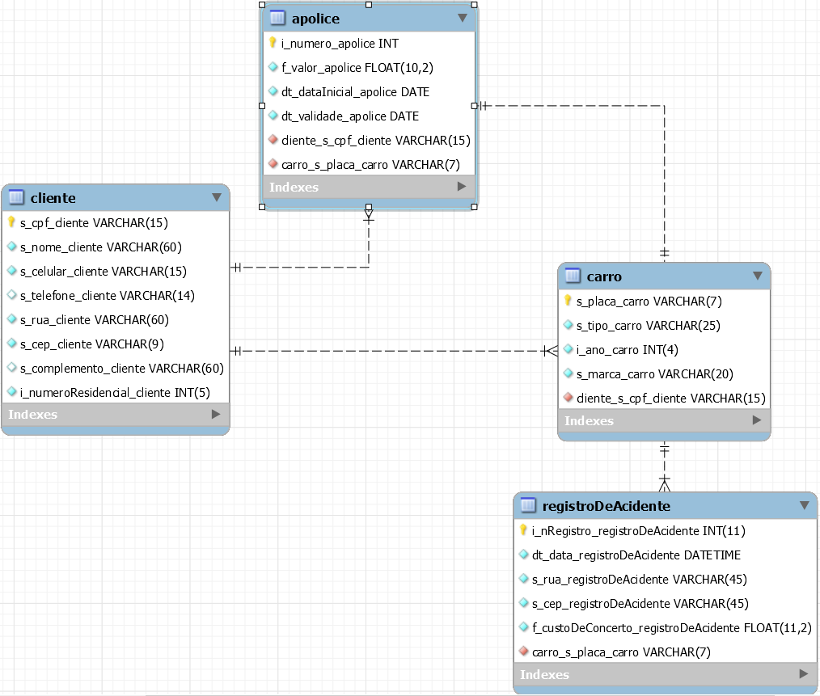

**Script de criação do banco de dados:**

-- MySQL Workbench Synchronization

-- Generated: 2021-03-29 17:35

-- Model: New Model

-- Version: 1.0

-- Project: Name of the project

-- Author: Denis

SET @OLD_UNIQUE_CHECKS=@@UNIQUE_CHECKS, UNIQUE_CHECKS=0;

SET @OLD_FOREIGN_KEY_CHECKS=@@FOREIGN_KEY_CHECKS, FOREIGN_KEY_CHECKS=0;

SET @OLD_SQL_MODE=@@SQL_MODE, SQL_MODE='ONLY_FULL_GROUP_BY,STRICT_TRANS_TABLES,NO_ZERO_IN_DATE,NO_ZERO_DATE,ERROR_FOR_DIVISION_BY_ZERO,NO_ENGINE_SUBSTITUTION';

ALTER TABLE `seguradora`.`carro`

DROP FOREIGN KEY `fk_carro_cliente1`;

ALTER TABLE `seguradora`.`apolice`

DROP FOREIGN KEY `fk_apolice_carro1`;

ALTER TABLE `seguradora`.`registroDeAcidente`

DROP FOREIGN KEY `fk_registroDeAcidente_carro1`;

ALTER TABLE `seguradora`.`cliente`

CHANGE COLUMN `i_numeroResidencial_cliente` `i_numeroResidencial_cliente` INT(5) NOT NULL ;

ALTER TABLE `seguradora`.`carro`

CHANGE COLUMN `i_ano_carro` `i_ano_carro` INT(4) NOT NULL ,

CHANGE COLUMN `cliente_s_cpf_cliente` `cliente_s_cpf_cliente` VARCHAR(15) NOT NULL ;

ALTER TABLE `seguradora`.`apolice`

CHANGE COLUMN `cliente_s_cpf_cliente` `cliente_s_cpf_cliente` VARCHAR(15) NOT NULL ;

ALTER TABLE `seguradora`.`registroDeAcidente`

CHANGE COLUMN `i_nRegistro_registroDeAcidente` `i_nRegistro_registroDeAcidente` INT(11) NOT NULL AUTO_INCREMENT ;

ALTER TABLE `seguradora`.`carro`

ADD CONSTRAINT `fk_carro_cliente1`

FOREIGN KEY (`cliente_s_cpf_cliente`)

REFERENCES `seguradora`.`cliente` (`s_cpf_cliente`)

ON DELETE NO ACTION

ON UPDATE NO ACTION;

ALTER TABLE `seguradora`.`apolice`

DROP FOREIGN KEY `fk_apolice_cliente1`;

ALTER TABLE `seguradora`.`apolice` ADD CONSTRAINT `fk_apolice_cliente1`

FOREIGN KEY (`cliente_s_cpf_cliente`)

REFERENCES `seguradora`.`cliente` (`s_cpf_cliente`)

ON DELETE NO ACTION

ON UPDATE NO ACTION,

ADD CONSTRAINT `fk_apolice_carro1`

FOREIGN KEY (`carro_s_placa_carro`)

REFERENCES `seguradora`.`carro` (`s_placa_carro`)

ON DELETE NO ACTION

ON UPDATE NO ACTION;

ALTER TABLE `seguradora`.`registroDeAcidente`

ADD CONSTRAINT `fk_registroDeAcidente_carro1`

FOREIGN KEY (`carro_s_placa_carro`)

REFERENCES `seguradora`.`carro` (`s_placa_carro`)

ON DELETE NO ACTION

ON UPDATE NO ACTION;

SET SQL_MODE=@OLD_SQL_MODE;

SET FOREIGN_KEY_CHECKS=@OLD_FOREIGN_KEY_CHECKS;

SET UNIQUE_CHECKS=@OLD_UNIQUE_CHECKS;

**Inserção de dados:**

-- Autores: Denis Levy, Michel Ribeiro, Victor Alencar.

insert into cliente values

('594.829.410-20', 'Arnaldo Saccomani', '(80) 98579-2463', '(80) 3248-6573', 'Travessa Lourenço de Araujo', '68997-970', 'px. bar do seu Jorge', 258),

('274.955.420-98', 'Adam Sandler', '(91) 96854-8402', '(91) 8457-9023', 'Distrito de Fernandes Belo', '68622-971', 'ao lado da loja americanas', 862),

('868.326.910-84','Aline','(59)95567-1033','(59)38101-6846','Castro Alves','57556-573','Sobreloja 1',9018),

('751.707.470-98','Arthur','(55)99483-1453','(55)90393-3807','Primeiro de Maio','62051-318','Anexo 2',1524),

("859.692.960-66", "Joaozinho Neves", "(31) 96862-7615", null, "Vila Fontenele", "66095-170", null, 540),

("760.256.780-30", "Sherlock Holmes", "(79) 90845-2947", null, "Baker Street", "66615-582", null, 221);

insert into carro values

('HYY7737', 'Sedan', 2005, 'Chevrolet', '594.829.410-20'),

('LWH7294', 'Eletrico', 2010, 'Tesla', '274.955.420-98'),

('MOA1581','Picape', 2015,'Ford','868.326.910-84'),

('GCO1537','Sedan', 2009,'Hyundai','751.707.470-98'),

("BEE4R22", "Híbrido", 2018, "Volkswagen", "859.692.960-66"),

("KXU2919", "Elétrico", 2020, "Tesla", "760.256.780-30");

insert into apolice values

(null, 1796.25, '2016-09-20', '2017-09-20', '594.829.410-20', 'HYY7737'),

(null, 3578.99, '2019-04-14', '2020-04-14', '274.955.420-98', 'LWH7294'),

(null,1500.67,'2019-05-20','2020-05-20','868.326.910-84','MOA1581'),

(null,10000.00,'1998-04-16','1999-04-16','751.707.470-98','GCO1537'),

(null, 1577.97, "2021-12-22", "2022-12-22", "859.692.960-66", "BEE4R22"),

(null, 1597.15, "2021-05-10", "2022,05,10", "760.256.780-30", "KXU2919");

insert into registroDeAcidente values

(null, '2016-12-15', 'Vila Macdowell', '66040-088', 2784.00, 'HYY7737'),

(null, '2019-06-30', 'Travessa Dez de Janeiro', '66833-356', 10589.65, 'LWH7294'),

(null,'2017-05-09','Avenida Almirante Maximiano Fonseca','14401150',4000.00,'MOA1581'),

(null,'1987-07-15','Rua Cristiano Olsen','16015244',12000.00,'GCO1537'),

(null, "2020-09-23 10:30:40", "Rua Passagem El Salvador", "66823-255", 5354.50, "BEE4R22"),

(null, "2019-05-24 22:54:30", "Rua Fé em Deus", "66845-454", 25354.84, "KXU2919");